«Утверждено»
решением педагогического совета
протокол № 1 от 28.08.2023
директор МАОУ МО Динской район
СОШ № 29 имени Броварца В.Т.
_____________ М.А. Кунаковская
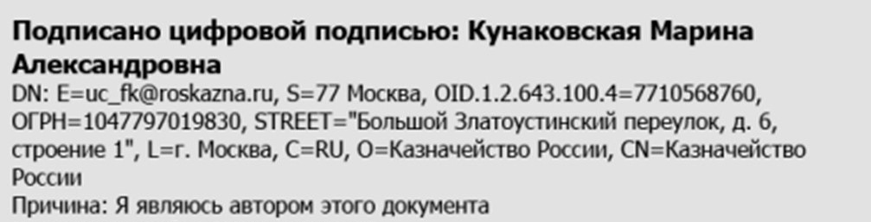

Календарный учебный график
Муниципального автономного общеобразовательного учреждения

муниципального образования Динской район
«Средняя общеобразовательная школа № 29
имени Героя Советского Союза Броварца Владимира Тимофеевича»
2023-2024 учебный год

- Дата начала и окончания учебного года:
начало учебного года – 1 сентября 2023 года
окончание учебного года – 25 мая 2024 года
- Продолжительность урока:
II-XI классы – 40 минут
I классы − 35 минут (сентябрь-октябрь 3 урока, ноябрь-декабрь 4 урока);
− 40 минут (январь-май 4 урока, 1 день 5 уроков включая физическую культуру).

- Продолжительность учебного года и учебных периодов:
Продолжительность учебного года | 1 классы | 2-9,11 классы | 10 классы
33 учебные недели | +
34 учебные недели |  | +
35 учебных недели |  |  | +

Продолжительность учебных периодов, сроки и продолжительность каникул:
Учебный  период |  | Сроки  учебных периодов | Количество учебных  недель | Каникулы | Сроки  каникул | Количество  дней | Выход на  занятия
I четверть | I полугодие | 01.09− 27.10 | 8 нед.+1 день | Осенние | 28.10-06.11 | 10 | 07.11.2023
II четверть | I полугодие | 09.11-29.12 | 7 нед.+4 дня | Зимние | 30.12-08.01 | 10 | 09.01.2024
III четверть | II полугодие | 09.01-22.03 | 10 нед.+2 дня | Весенние | 23.03-31.03 | 9 | 01.04.2024
IV четверть | II полугодие | 01.04-25.05 | 7 недель
Итого |  |  | 34 недели |  |  | 29 дней
 |  |  |  | Летние |  | 98 дней
Дополнительные каникулы для 1-х классов 10.02-18.02.2024 года
Летние каникулы:
- 1-8, 10 классы –26 мая 2024 года - 31 августа 2024 года
- 9,11 классы – окончание государственной итоговой аттестации – 31 августа 2024 года

- Режим начала занятий, расписание звонков:

1 смена (1 классы) |  | 1смена | 2 смена
1 полугодие | 2 полугодие | 1, 2А, 3Д, 4А, 4Б, 4В, 4Г, 4Д, 5-11 классы | 2Б, 2В, 2Г, 2Д, 3А, 3Б, 3В, 3Г классы
1 урок 8.00 - 8.35  2 урок 8.45 - 9.20  Динамическая пауза 9.20-10.00  3 урок 10.20-10.55  4 урок 11.05-11.40 | 1 урок 8.00 - 8.40  2 урок 8.50 - 9.30  Динамическая пауза 9.30-10.10  3 урок 10.30 - 11.10  4 урок 11.20 - 12.00  5 урок 12.10 - 12.50 | - урок 8.00 - 8.40  - урок 8.50 - 9.30  - урок 9.50-10.30  - урок 10.50-11.30  - урок 11.50-12.30  - урок 12.40-13.20  - урок 13.30-14.10. | 1 урок - 13.50 – 14.30  2 урок - 14.50 – 15.30  3 урок - 15.50 – 16.30 4 урок - 16.40 – 17.20  5 урок - 17.30 – 18.10  6 урок - 18.20 – 19.00
Перерыв между обязательными и дополнительными занятиями не менее 20 мин. Продолжительность перемены между урочной и внеурочной деятельностью не менее 30 минут.

- Режим чередования учебной деятельности:
 | Учебная деятельность
Классы | ФГОС
 | 1 смена | 2 смена
1 | уроки | внеурочная деятельность
2А | уроки | внеурочная деятельность
2Б, 2В, 2Г, 2Д | внеурочная деятельность | уроки
3Д | уроки | внеурочная деятельность
3А, 3Б, 3В, 3Г | внеурочная деятельность | уроки
4А, 4Б, 4В, 4Г | уроки | внеурочная деятельность
5 | уроки | внеурочная деятельность
6 | уроки | внеурочная деятельность
7 | уроки | внеурочная деятельность
8 | уроки | внеурочная деятельность
9 | уроки | внеурочная деятельность
10 | уроки | внеурочная деятельность
11 | уроки | дополнительные занятия

- Максимально допустимая нагрузка обучающихся:
Классы | 6 дневная учебная неделя | 5 дневная учебная неделя
1 | - | 21
2-4 | - | 23
5 | - | 29
6 | - | 30
7 | - | 32
8 | - | 33
9 | - | 33
10 | - | 34
11 | - | 34

- Сроки проведения промежуточной аттестации:
Классы | Период аттестации | Сроки проведения
2-9 | I четверть | с 16.10. по 27.10.2023
2-9 | II четверть | с 20.12. по 29.12.2023
2-9 | III четверть | с 11.03. по 22.03.2024
2-9 | IV четверть | с 13.05. по 23.05.2024
10-11 | I полугодие | с 20.12. по 29.12.2023
10-11 | II полугодие | с 13.05. по 20.05.2024
2-11 | учебный год | с 16.05. по 20.05.2024

